SYD-0653 乳化沥青电荷试验器
SYD-0653乳化沥青微粒离子电荷试验器，是根据中华人民共和国交通部标准JTG3410-2025《公路工程沥青及沥青混合料试验规程》中T0653-2025《乳化沥青微粒离子电荷试验》所规定的要求设计制造的，适用于检测各类乳化沥青SYD-0653乳化沥青微粒离子电荷试验器微粒离子的电荷特性。
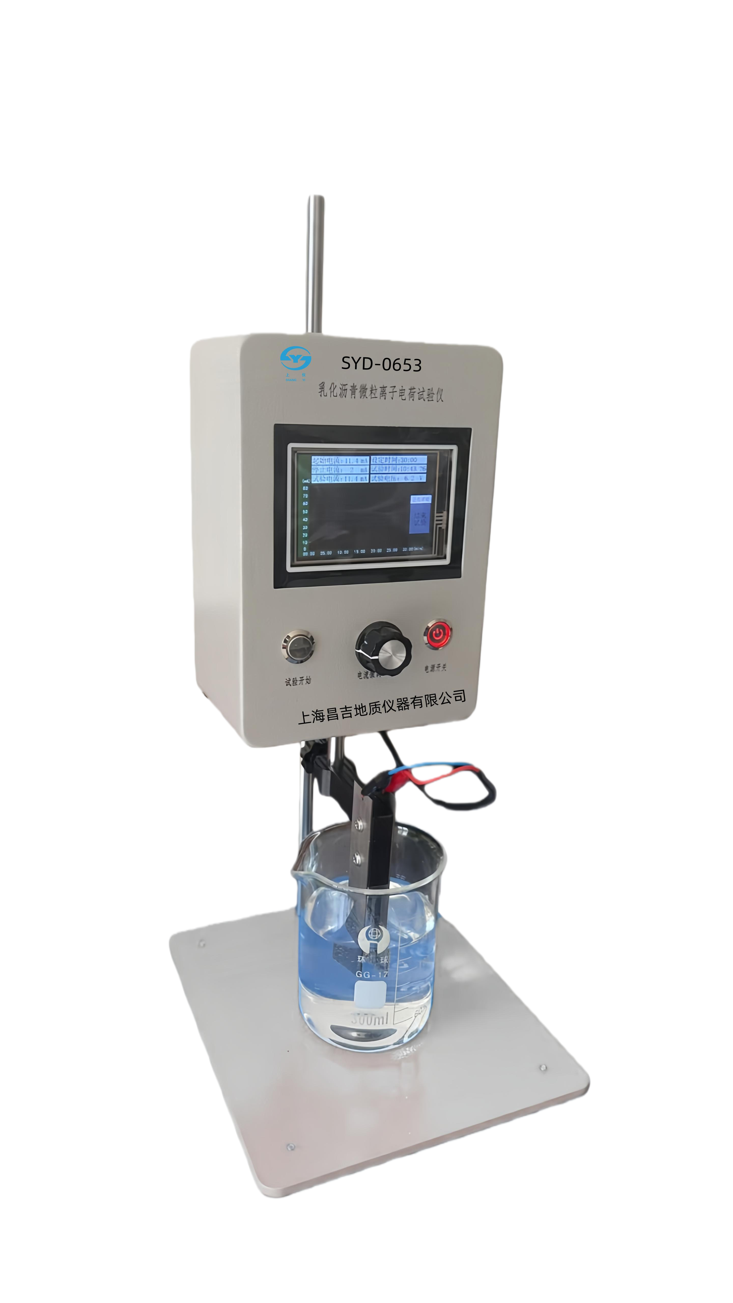
主要特产：
- 通过立柱上的螺钉可以上下移动升降架
- 整体设计结构合理，美观大方
- 电极长100mm±1mm、宽25mm±1mm
主要参数：
1、工作电源：AC（220±10%）V ；50Hz
2、工作环境：室温＜35℃
3、定时精度：3min±6s
4、烧杯容积：250ml
5、试验电压：(0-30V）±0.3V
6、外形尺寸：280 ㎜×180 ㎜×260 ㎜（长×宽×高）

